Colegio Américo Vespucio
6° Básico /PIE
LMVM/2020
Guía de aprendizaje
Sexto Básico A

Nombre | Curso | Fecha
 | 6° A | _______ / _______ / ______

- Actividad de atención: Observa los siguientes cuadros.

Encuentra las 10 diferencias que hay entre ellos.
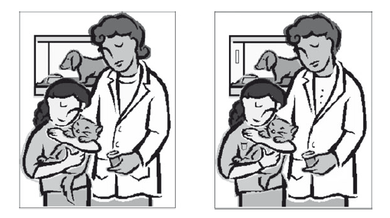

A continuación, escribe las diferencias que has encontrado:
1. ……………………………………………………………………………………………………………………………………………….
2. ……………………………………………………………………………………………………………………………………………….
3. ……………………………………………………………………………………………………………………………………………….
4. ……………………………………………………………………………………………………………………………………………….
5. …………………………………………………………………………………………………………………………………………………
6. …………………………………………………………………………………………………………………………………………………
7. …………………………………………………………………………………………………………………………………………………
8. …………………………………………………………………………………………………………………………………………………
9. …………………………………………………………………………………………………………………………………………………
10.……………………………………………………………………………………………………………………………………………….

